Panel PC 900 multitáctil: el nuevo sistema insignia de B&R
Rápido, flexible y sin ventilador
Aprovechando los vanguardistas procesadores con tecnología Intel® Core™ i7, el nuevo Panel PC 900 con funcionalidad multitáctil ofrece el más alto nivel de potencia de cálculo. Combinando nuevos tamaños de pantalla con funcionamiento multitáctil, el nuevo sistema insignia de B&R es más versátil que nunca, y ofrece total compatibilidad con la generación de dispositivos previos.
El Panel PC 900 aprovecha al máximo la innovadora pantalla táctil capacitiva proyectada, ya utilizada en la serie de pantallas panorámicas Automation Panel. Con una superficie de cristal uniforme y antireflectante, y monitores de alta resolución, un único panel de operario integra máxima funcionalidad y un avanzado diseño. Las pantallas de 15,6" a 24" con resolución Full HD garantizan disponibilidad para todas las necesidades.
Seguro con funcionamiento multitáctil
Estas pantallas multitáctiles permiten nuevas e innovadoras interacciones del usuario: es posible acercar y alejar con dos dedos o pasar a la siguiente pantalla con sólo pasar el dedo. Además, ofrece un método eficaz para evitar errores operativos, ya que las tareas más críticas o potencialmente peligrosas requieren operaciones a dos manos.
Compatibles
Los sistemas de la serie Panel PC 900 están disponibles como pantallas panorámicas, además del formato tradicional de 4:3. Equipados con una pantalla táctil resistiva analógica y tamaños de 12,1" a 19", los sistemas táctiles Panel PC 900 ofrecen total compatibilidad con la generación de dispositivos anteriores, con respecto a la resolución y a las dimensiones de la pantalla.
Sin ventiladores
Muchas variantes del PC 900 pueden usarse sin ventiladores. Si se utilizan junto con unidades SSD y/o tarjetas CFast, estos sistemas eliminan por completo los componentes giratorios, por lo que las tareas de mantenimiento, como por ejemplo, reemplazar regularmente el filtro de aire forman parte del pasado.

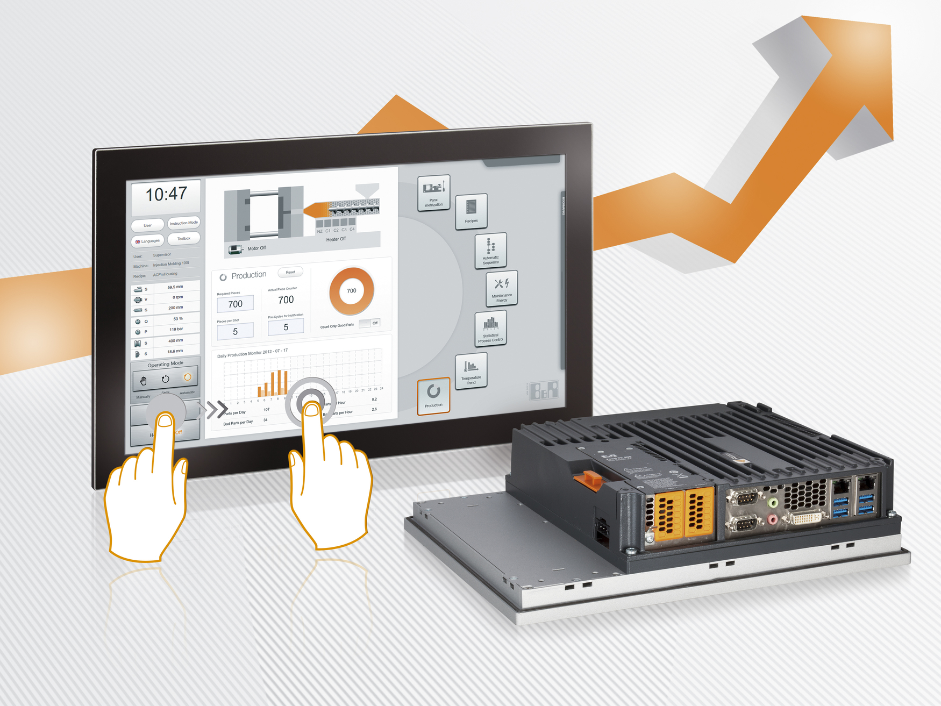
El Panel PC 900 está disponible en una amplia gama de tamaños y configuraciones.

Acerca de B&R
B&R, empresa perteneciente al Grupo ABB y con sede en Austria, es líder mundial en automatización industrial. B&R combina tecnología de vanguardia con ingeniería avanzada para proporcionar a usuarios de todos los sectores soluciones completas para la automatización de máquinas y fábricas, Motion Control, HMI y tecnología de seguridad integrada. El catálogo de productos se completa con estándares de comunicación de IoT industrial que incluyen OPC UA, POWERLINK y openSAFETY. Gracias a su única herramienta de software Automation Studio, B&R redefine constantemente el futuro de la ingeniería de automatización. El espíritu innovador que mantiene a B&R a la vanguardia de la automatización industrial está impulsado por el compromiso de simplificar los procesos y superar las expectativas de los clientes.Para más información, visite www.br-automation.com.
Para más información, visite www.br-automation.com.

